CAPODANNO CAPPADOCIA & ISTANBUL
TOUR PRESTIGE
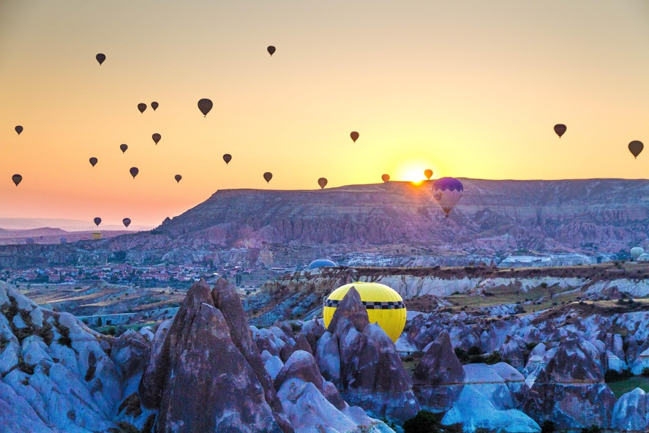
Partenza Garantita
30 DICEMBRE 2026
Da Roma FCO
Minimo 2 partecipanti
4 NOTTI/5 GIORNI
LA QUOTA COMPRENDE
- Volo internazionale Ajet A/R, bagaglio in stiva 20 kg, a mano 8 kg
- Volo interno giorno 3 da Cappadocia a Istanbul bagaglio da stiva 15 kg, a mano 8 kg
- 4 Pernottamenti negli hotel elencati
- Pasti come da programma: 4 (PC ) colazioni, 2 (P) pranzi e 4 cene(CENONE INCLUSO) (bevande escluse).
- Guida parlante italiano durante le escursioni
- Minibus o pullman granturismo dall’arrivo al rientro.
- Crociera sul Bosforo
- Tasse di soggiorno del 2%
- Rigore Iva varia a seconda il servizio ed è inclusa all’attuale livello del 10% o del 20%
LA QUOTA NON COMPRENDE
- Tasse aeroportuali € 150 da riconfermare al momento dell’emissione dei biglietti
- Mance obbligatorie 20€ per la guida e 10€ per l’autista del tour
- Mance per hotel, ristoranti e biglietti d'ingresso ai musei, luoghi di interesse a partire da 130 € a persona (per gli adulti), 95 € (per i bambini 07-11,99) da pagare direttamente alla guida all'arrivo (obbligatorio).
- Escursioni facoltative
- Assicurazione annullamento medico sanitaria e covid €45 persona
- Tutto quello non compreso nella voce “la quota comprende”

QUOTA PER PERSONA
Per persona in camera  Doppia / Twin | 1.250,00 €
Suppl. Camera Singola | 390 €
3.Letto Adulto | riduzione di 50.-EUR dalla quota base adulto
Infant 00 – 01,99 | Paga le tasse aeroportuali
Riduzione 1.Bambino 2 – 06,99 | riduzione di 50% dalla quota base adulto

PROGRAMMA
30 DICEMBRE 2026 GIORNO 1- ITALIA – ANKARA - CAPPADOCIA
Arrivo ad aeroporto di Ankara ed incontro con la guida locale. Partenza per la Cappadocia, arrivo in albergo e sistemazione nelle camere. Cena e pernottamento.
31 DICEMBRE 2026 GIORNO 2– CAPPADOCIA
Cappadocia illuminata dalle prime luci dell’alba (facoltativa, a pagamento e in base alla disponibilità dei posti. Tale gita può essere annullata anche poche ore prima dell’inizio a causa di avverse condizioni meteorologiche). Prima colazione. Oggi visiteremo la regione della Cappadocia, luogo di nascita di San Giorgio; unica al mondo per la combinazione tra le meraviglie della natura e siti di grande interesse culturale. Inizieremo il nostro percorso con una passeggiata nell’affascinante Valle di Devrent, conosciuta come la valle dei “camini delle fate”, dove la roccia, erosa dal vento e dall’azione dell’acqua su terreno vulcanico, ha dato origine a un paesaggio spettacolare fatto di pinnacoli, coni e obelischi. Proseguiremo con la visita della città sotterranea di Ozkonak o di un’altra simile, costruita dalle comunità cristiane per proteggersi dagli attacchi arabi. Sosta in un laboratorio di tappeti e kilim. Continueremo con la visita del museo all’aperto di Göreme, che conserva un eccezionale complesso di chiese, cappelle e monasteri scavati nella roccia e affrescati nel XI secolo, dichiarato Patrimonio dell’Umanità dall’UNESCO. Pranzo. Nel pomeriggio visiteremo i suggestivi paesaggi vulcanici di Avcilar (“dei cacciatori”) e Güvercinlik (“dei colombai”) e ammireremo un’incantevole vista panoramica del castello di Uchisar, situato in cima a un promontorio di roccia vulcanica traforata da tunnel e finestre, situata all’interno di un cono di roccia tufacea e di un laboratorio per la lavorazione di pietre dure, oro e argento. Rientro in albergo.
In serata, Cenone di Capodanno in albergo. (incluso).
1 GENNAIO 2027 GIORNO 3 - CAPPADOCIA – ISTANBUL
Prima colazione in albergo. Trasferimento in mattinata ad aeroporto di Kayseri opp Nevsehir per il volo ad Istanbul. Pranzo libero. Proseguimento per albergo e sistemazione nelle camere, tempo libero. Nel pomeriggio partenza per il Corno D’oro ed imbarcazione ad un battello per la croicera sul Bosforo. A termine della crociera trasferimento ad una trattoria tipica per la cena a base del pesce. Rientro in albergo.
2 GENNAIO 2027 GIORNO 4– ISTANBUL
Prima colazione in albergo e partenza per la visita “Imperiale”: inizieremo con l’antico Ippodromo, dove si svolgevano le corse delle bighe, e con gli obelischi. Proseguiremo con la visita della Moschea del Sultano Ahmet, conosciuta anche come Moschea Blu. Visita della Basilica Cisterna, costruita sotto il regno di Giustiniano I nel 532, durante il periodo più prospero dell’Impero Romano d’Oriente. Pranzo in un ristorante locale. Nel pomeriggio visita del Palazzo Imperiale di Topkapi (esclusa la sezione dell’Harem), dimora dei Sultani per quasi quattro secoli. La sua architettura, con magnifiche decorazioni e arredi, testimonia la potenza e la maestosità dell’Impero Ottomano. Proseguimento con la visita esterna della Chiesa di Santa Sofia (oggi moschea, ingresso escluso), capolavoro dell’architettura bizantina, e tempo libero al Grand Bazaar. Cena e pernottamento in albergo.
3 GENNAIO 2027 GIORNO 5– ISTANBUL - ITALIA
Prima colazione in albergo e trasferimento per il volo di rientro.

Fine dei nostri servizi

ALBERGHI PREVISTI O SIMILARE OPERATIVI VOLI Da Roma FCO Ajet
CITTA' | ALBERGHI PREVISTI o simili
CAPPADOCIA | Barcelo Cappadocia 5*
ISTANBUL | Barcelo Istanbul 5*

VOLI PIANIFICATI "Vendita di catering a bordo"
30/12/26 VF00 ROMA (FCO) – ANKARA (ESB) TBA
03/01/27 VF00 ISTANBUL (SAW) – ROMA (FCO) TBA

